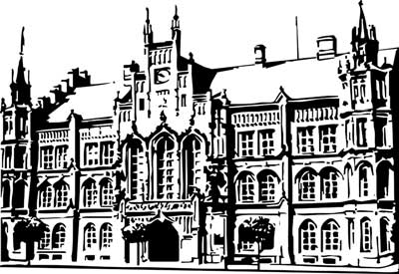 | Město Nový Bydžov  Masarykovo náměstí 1, 504 01 Nový Bydžov  ID schránky v ISDS: 2umb8hk

Objednávka č. 139/2026
na faktuře uvádějte vždy č. objednávky

Objednatel Dodavatel
Město Nový Bydžov Obchodní firma : Hlásek Václav
Masarykovo náměstí 1 Sídlo : Nádražní 337/
504 01 NOVÝ BYDŽOV Smidary
50353 Smidary

IČ : 00269247 IČ : 62705954
DIČ : CZ00269247 DIČ :
Plátce DPH
Objednáváme tímto u Vás výmalbu – vybílení všech prostor obřadní síně v budově radnice "A", Masarykovo náměstí č. p. 1 v Novém Bydžově – vstupní část, čekárna 1, čekárna 2, sociální zařízení, chodbička před sociálním zařízením, obřadní síň, zázemí - chodbička a kuchyňka.

Lhůta plnění : 01.04.2026 -20.04.2026
Cena s DPH : 106 939,00Kč
Dne: 01.04.2026

Vyřizuje / tel. : Ing. Mgr. Eva Bieliková/tel.: , 495 703 971

ODPA | Položka | ZP | ÚZ | ORJ | ORG |  | Kč
6171 | 5171 |  |  |  | 3301 |  | 106 939,00
Předběžnou kontrolu provedl a nárok schválil:
Příkazce operace: Bieliková Eva, Ing. Mgr. 01.04.2026 10:30:28
Správce rozpočtu: |  |  |  |  |  | Datum: 01.04.2026

Akceptace dne 01.04.2026

